公共行政学科史上无法绕过的作品
解读当代西方政府的线索和钥匙
寻找公共服务的精神内核
长销六年，首度再版

新公共服务：
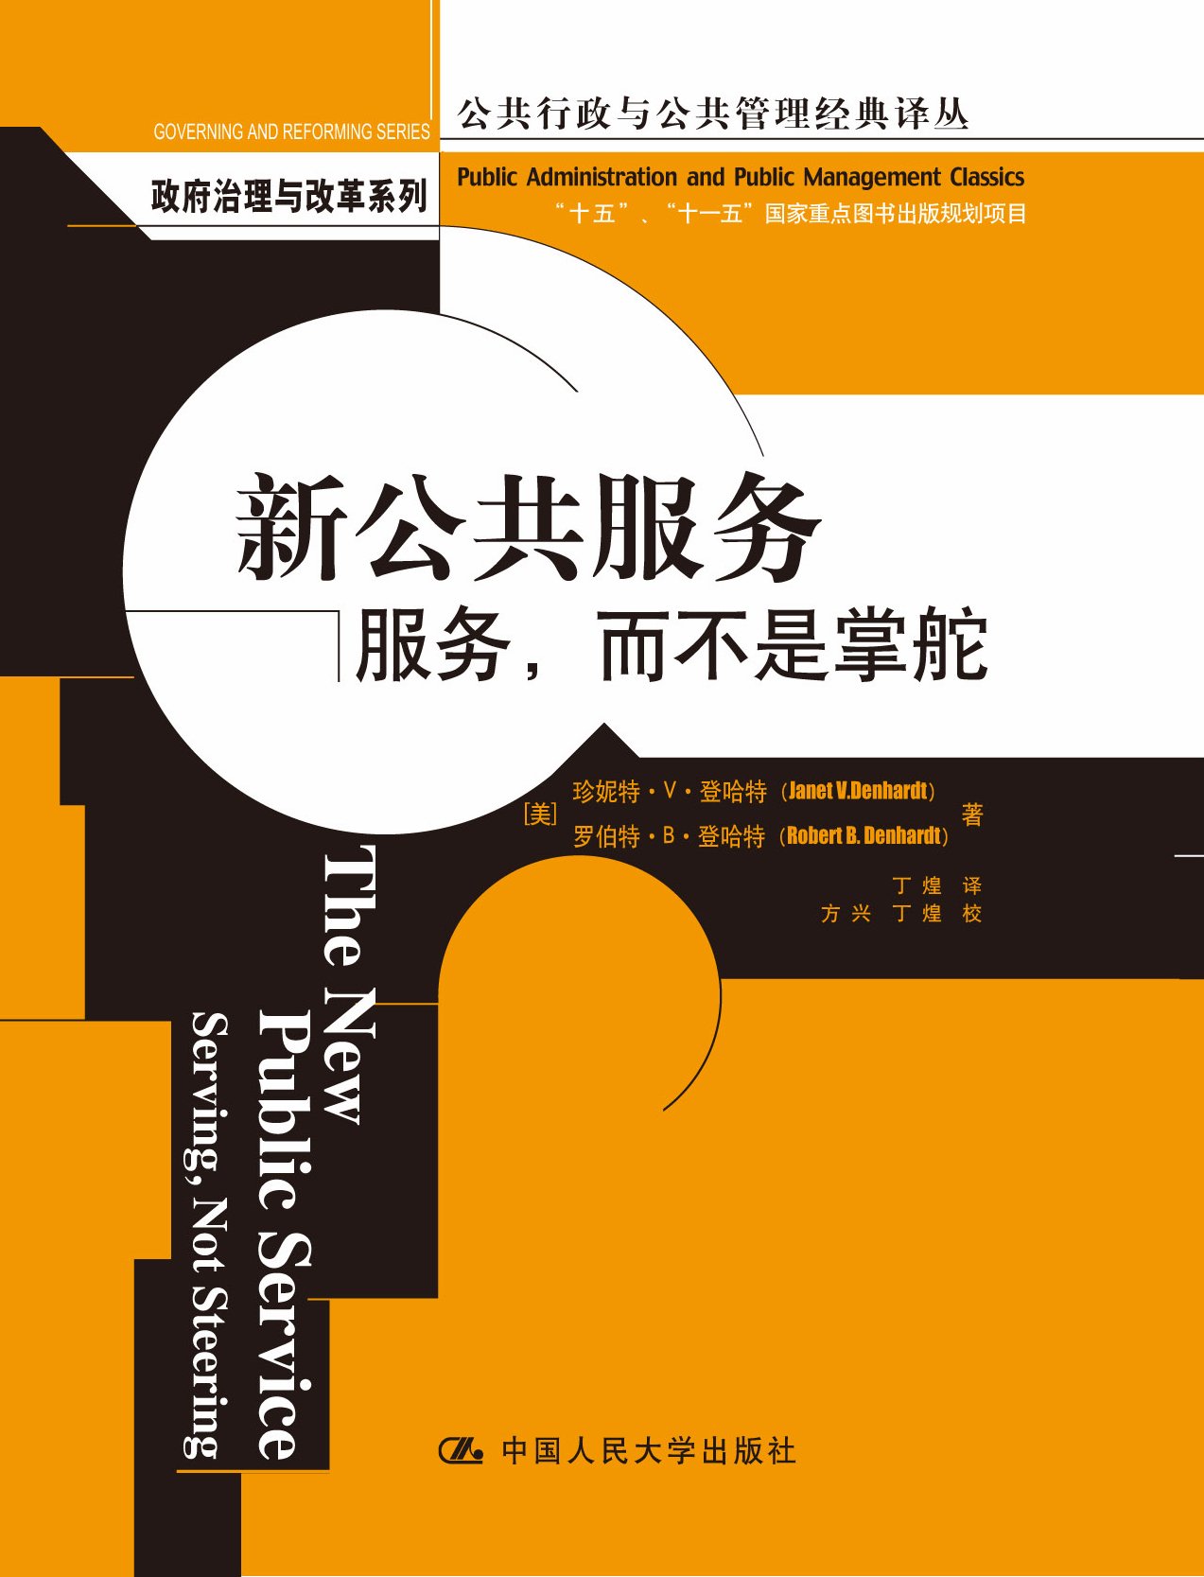
服务，而不是掌舵（第二版）
学术/政治学
书名：新公共服务：服务而不是掌舵（第二版）
书号： 978-7-300-12068-3
著者：［美］珍妮特·V·登哈特 罗伯特·B·登哈特著
丁煌 译
开本：16开
出版时间：2010.8
定价：28.00元
出版社：中国人民大学出版社

◎ 本书卖点

- 公共行政学历史上具有里程碑意义的著作
- 对传统公共行政，特别是新公共管理进行了反思和批判
- 首次系统阐述了新公共服务的基本理论内涵
- 国内第一套系统、全面引进的国外公共管理经典著作丛书
- 译者文笔流畅，译意准确

◎ 作者简介
罗伯特·B·登哈特（Robert B Denhardt） 现任美国亚利桑纳州立大学公共事务学院教授，美国国家公共行政研究院院士，兼任美国许多州政府和地方政府在质量管理、战略规划和公共生产率等方面的咨询顾问。
作为国际著名的公共行政学家，登哈特博士曾经担任美国公共行政学(ASPA)会长、中佛罗里达大学公共行政系主任、密苏里—哥伦比亚大学副校长以及密苏里州长的生产率咨询委员会主席，他还是美国公共行政学会全国公共服务运动组织的创始人和第一任主席。
登哈特博士著述甚丰，迄今为止，已经出版了16本专著，其中有代表性的著作包括：《新公共服务》，《公共组织理论》等。

珍妮特·V·登哈特（Janet V Denhardt） 现任美国亚利桑纳州立大学公共事务学院教授，她的教学和研究兴趣主要集中在组织理论，组织行为以及领导领域。

◎ 内容简介
这是一部具有里程碑意义的公共行政学专著，它以其宽广的学术视野和鲜明的理论创新在学界和政界产生了广泛而深远的影响，作者在对传统公共行政，特别是新公共管理进行反思和批判的基础上，通过比较分析，从以下七个方面系统地阐述了新公共服务的基本理论内涵：(1)服务于公民，而不是服务于顾客；(2)追求公共利益；(3)重视公民权胜过重视企业家精神；(4)思考要具有战略性，行动要具有民主性；(5)承认责任并不简单；(6)服务，而不是掌舵；(7)重视人，而不只是重视生产率。
该书综述了公共行政领域的种种想法和呼声，并鲜明地提出要将公共利益的民主价值观、公民权和服务重新肯定为公共行政领域的规范性基础。对沉浸在市场、竞争、效率和顾客主义的美国公共服务是一次有益的“拨乱反正”，本书寄希望将自豪、尊严和价值重新带回到公共服务领域。而美国自911之后直到如今的政治诉求正应验着作者的这些主张。

◎ 名家推荐
这是一部既重要又适时的著作。登哈特夫妇为“新公共服务”建立了一个颇有说服力的论点，即：我们公务员必须从民主治理理论而不是从私营部门管理理论中获得启示。
——《公共行政评论》(PAR)主编 拉里·D·特里教授

令人鼓舞的是，与新公共管理不同，登哈特教授所倡导的新公共服务理念，不仅帮助我们重新认识到公共服务的公共性，更使我们重新认识到公共服务的多元化。
——美国公共行政学会(ASPA)执行会长 玛丽·汉密尔顿

无论是从理论价值还是从实践意义来看，《新公共服务：服务，而不是掌舵》一书都不失为公共行政学研究领域的一部颇有创新性的学术力作。
——中国行政管理学会理事、武汉大学公共管理学院副院长 丁煌教授

◎ 简要目录
总序
译者序
中文版序
前言

第1章 公共行政与新公共管理
1.1 老公共行政
1.2 新公共管理
1.3 加入这场争论

第2章 新公共服务的来源
2.1 民主公民权
2.2 社区与公民社会的模型
2.3 组织人本主义与新公共行政
2.4 后现代公共行政
2.5 新公共服务

第3章 服务于公民，而不是服务于顾客
3.1 公民美德与民主公民权
3.2 作为公民权扩大部分的公共服务
3.3 老公共行政与当事人服务
3.4 新公共管理与顾客满意
3.5 新公共服务与对公民的优质服务
3.6 结论

第4章 追求公共利益
4.1 什么是公共利益?42老公共行政与公共利益
4.3 新公共管理与公共利益
4.4 新公共服务与公共利益
4.5 结论

第5章 重视公民权胜过重视企业家精神
5.1 一种治理的观点
5.2 老公共行政与行政官员的角色
5.3 新公共管理与行政官员的角色
5.4 新公共服务与行政官员的角色
5.5 结论

第6章 思考要具有战略性，行动要具有民主性
6.1 历史视角下的执行
6.2 老公共行政与执行
6.3 新公共管理与执行
6.4 新公共服务与执行
6.5 结论

第7章 承认责任并不简单
7.1 传统的争论
7.2 行政责任：为了什么而负责以及对谁负责？
7.3 老公共行政与责任
7.4 新公共管理与责任
7.5 新公共服务与责任
7.6 结论

第8章 服务，而不是掌舵
8.1 正在发生变化的领导观
8.2 老公共行政与行政管理
8.3 新公共管理与企业家精神
8.4 新公共服务与领导
8.5 结论

第9章 重视人，而不只是重视生产率
9.1 组织中人的行为：关键概念
9.2 团体、文化与民主行政
9.3 老公共行政：利用控制来实现效率
9.4 新公共管理：利用激励来实现生产率
9.5 新公共服务：尊重公共服务理想
9.6 结论

第10章 结语

◎ 读者定位
教师、不同层次学生和研究者

- 建议上架
经济/政治/管理

